ОСП МБДОУ детский сад №8 «Звездочка» - детский сад «Солнышко»

Консультация для родителей «О пользе чтения книг дошкольникам 5–6 лет»

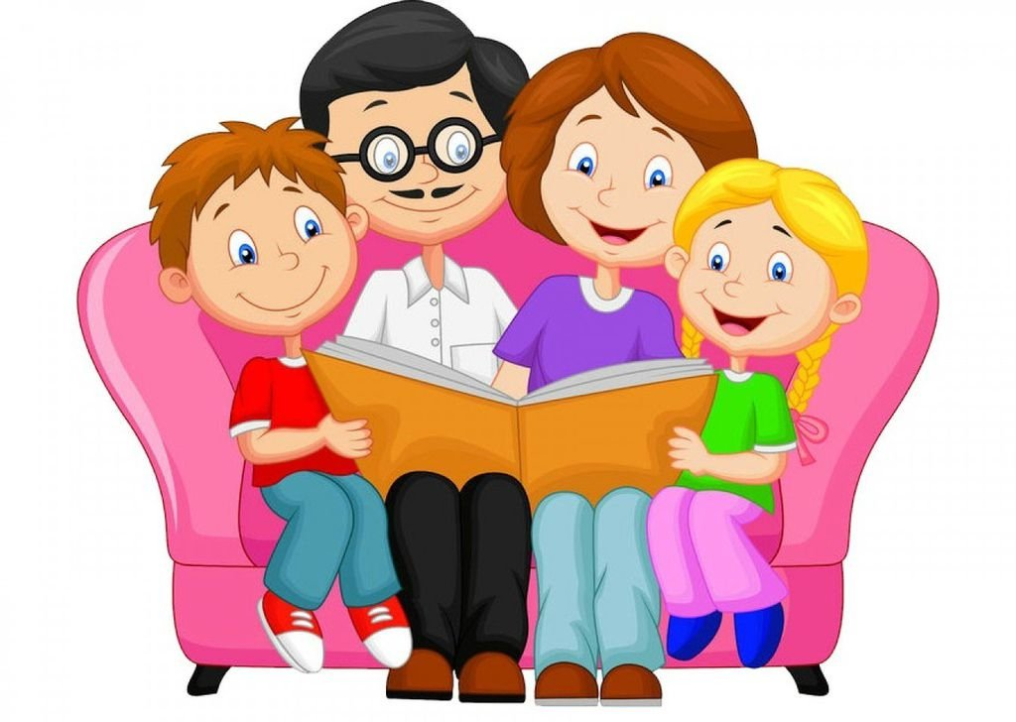

Подготовила: Гребенникова С.М.

Консультация для родителей «О пользе чтения книг дошкольникам 5–6 лет»
Всем родителям хочется, чтобы их ребёнок вырос умным и любознательным. Пока он ещё совсем мал, одним из немногих, на взгляд взрослых, занятием, развивающим малыша, является чтение книг.
Значение книг для ребенка очень велико. Книги служат для того, чтоб расширять представление ребенка о мире, знакомить его с вещами, природой, всем, что его окружает.
Именно родители читают ребенку его первые книги, оказывают влияние на формирование его предпочтений и читательских вкусов.
Читать нужно вместе с ребенком: берите книгу, садитесь рядом и читайте.
Как читать.
- В спокойной обстановке. Уберите игрушки, которые могут отвлечь ребенка, и выключите компьютер с телевизором.
- Выразительно и эмоционально декламируйте, тщательно проговаривая все звуки. Говорите ниже, выше, быстрее и медленнее – в общем, добросовестно развлекайте малыша.
- Показывайте крохе картинки: хорошо, если у вас есть разные варианты изображений одних и тех же существ.
- Демонстрируйте ребенку те действия, о которых говорится в стихах и потешках. Бодайтесь за козу рогатую, топайте за мишку косолапого и рычите за тигра.
- Как только книга надоест младенцу, прекратите чтение отложите ее на денек.
Ещё несколько лет назад родители с трудом могли приобрести нужную книгу в магазине. Сейчас всё обстоит иначе: прилавки переполнены литературой для детей, и в этом изобилии достаточно трудно сориентироваться. Поэтому многие папы, мамы, бабушки и дедушки вынуждены решать вопрос о том, как выбрать книгу для ребёнка, чтобы она была и красивая, и полезная, и понравилась ему.
На что необходимо обратить внимание, покупая литературную новинку своему ребенку?
Конечно же, книга должна соответствовать возрасту ребёнка, чтобы заинтересовать его. Желательно, чтобы сюжет её был простым, с чёткой последовательностью событий. Часто дети сами хотят «почитать» книгу: они её листают, без конца открывают и закрывают, а иногда даже пробуют на вкус. Поэтому, выбирая книжки для детей, взрослые должны обратить внимание на то, прочные ли страницы и обложка.
По формату книжки лучше выбирать небольшие, чтобы ребёнок сам мог справиться с переворачиванием страниц и был в состоянии переносить книгу с места на место.
С какими иллюстрациями следует покупать детям книжки:
с высоко -художественными, выполненные известными художниками, или с примитивными, доступными для ребенка. Некоторые родители стремятся с раннего возраста привить ребёнку интерес к искусству и выбирают книги с иллюстрациями известных художников. Другие, читая книги, главным образом стремятся расширить познания малыша и развить его речь. В этом случае книги выбираются по содержанию, а иллюстрациям уделяют не такое пристальное внимание. На наш взгляд, есть только одно пожелание родителям: иллюстрации должны быть понятны ребёнку, изображения должны быть похожи на реальные предметы.
Требования к иллюстрациям в произведениях для ребят:
ясность, простота и выразительность. Картинки в книге для детей старшей группы по необходимости должны быть цветными. Ребёнку легче разобраться в цветном рисунке.
В библиотеке ребёнка хорошо иметь книги разных жанров: рассказы, авторские и народные сказки, стихи, потешки, считалочки, басни
Несколько слов о сказках и их воздействии на детские умы и сердца. При всей прелести и значимости этот жанр литературного произведения требует пристального внимания к нему. Отбирая сказки для детского чтения, взрослые должны подумать над тем, как волшебный сюжет может повлиять на ребёнка, какие чувства вызвать. Так, нельзя читать на ночь произведения, будоражащие психику, воображение, эпизоды из которых вызывают ужас даже у взрослого: (про бабу ягу, кощея и т. д.) Очевидно, что подобные тексты вряд ли обеспечат вашему чаду спокойный сон, даже при условии, что зло в сказке всегда наказано.
Когда книга уже куплена, перед взрослыми встаёт вопрос: как познакомить с ней ребёнка, чтобы у него возник интерес к чтению? Так, один ребенок может подолгу сидеть с мамой и внимательно слушать даже сложные для него истории, а другой вырывается и убегает, как только родители берут в руки книгу.
Причинами такого «прохладного» отношения к книгам являются:
1) причины кроются в выбранной книге: она может не соответствовать возрасту ребёнка, содержать недостаточно иллюстраций или иллюстраций непонятных малышу и т. д. ;
2) причины, связанные с тем, кто озвучивает книжку: взрослые могут читать слишком быстро или медленно, очень долго или, например, невыразительно;
3) причины, связанные с самим ребёнком: он может быть уставшим, неважно себя чувствовать или хочет заняться чем-то другим в данный момент времени.
Все перечисленные случаи, очевидно, и многие другие, могут вызвать не интерес к чтению, а только сопротивление вашего сына или дочери.
Этапы ознакомления с книгой:
Сначала стоит показать книгу, полистать её, обратить внимание на некоторые картинки. Пусть он сам полистает страницы. Может быть до определённой поры это будет единственно приемлемый для него способ общения с книгой. Только тогда, когда ребёнок освоит эту операцию (или параллельно с её освоением, взрослый может привлекать внимание к той или иной картинке, называя, что на ней изображено и показывая её: «Вот зайчик. Зайчик». Если ребёнка заинтересует это, следует фиксировать его внимание уже на деталях изображения: «Зайчик. Смотри, какой хвостик маленький».
В том случае, если ребёнок уже получает удовольствие от подобно совместного «чтения», родители могут перейти к краткому пересказыванию текста книжки, называя и показывая при этом героев и предметы на картинках (если ребёнок уже говорит, попросите его повторить название картинки). Рассказ взрослого не должен быть чрезмерно длинным, содержащим сложные предложения и обороты речи.
В след за этим этапом знакомства с книгой возможен переход и к более сложным пересказам сюжета, и собственно к чтению, когда ребёнку прочитывается весь текст, написанный под картинкой. Важно следить за реакцией юного слушателя. Как только вы заметите признаки утомления, переключите малыша на другой вид деятельности, а к чтению можно будет вернуться позже. Тогда у вашего чада не сформируется негативного отношения к этому интересному и полезному занятию.
Многие родители недооценивают возможности литературных произведений. Книги помогают в решении проблем в поведении детей (детская агрессивность, замкнутость, нежелание идти в детский сад и т. д.)
Через чтение книг дети познают мир, развивается у детей речь, мышление, память.
Рекомендуемая литература для детей 5-7 лет: Русские народные сказки: Заюшкина избушка. Мужик и медведь. Лиса и журавль. Лиса и кувшин. Журавль и цапля. Лисичка со скалочкой. Кот и лиса. Волк и семеро козлят. Петушок - Золотой гребешок. Маша и Медведь. Храбрый баран. Лисичка-сестричка и серый волк. Сказка про ерша. Зимовье. Полкан и медведь. Лиса и козел. Авторские сказки: С.Т. Аксаков «Аленький цветочек», П.П. Бажов «Серебряное копытце», сказки А.С. Пушкина, А.Н. Толстой «Приключения Буратино», Носов «Приключения Незнайки». Стихотворения А. Барто, Б. Заходера, С. Маршака, К. Чуковского, В. Жуковского. Произведения о природе: Мамин-Сибиряк «Серая шейка», А. Некрасов «Дед Мазай и зайцы». Произведения зарубежных авторов: Марк Твен «Приключения Тома Сойера», Ю. Олеша «Три толстяка» Р. Толкиен «Хоббит или туда и обратно».

